Муниципальное бюджетное общеобразовательное учреждение
«Гимназия №11» г.Рубцовска Алтайского края

Классный час «ПРИЯТНОГО ЧАЕПИТИЯ!»
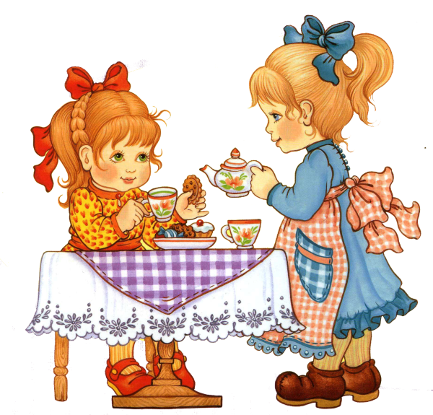

Подготовила и провела вместе с учениками
классный руководитель 5 «В» класса
Китаева Ольга Анатольевна

Цели мероприятия:
- расширить кругозор обучающихся через знакомство с историей появления чая;
- способствовать сплочению классного коллектива;.
- познакомить с профессией «титестер»

Ход мероприятия.
Добрый день, ребята!
Наш классный час будет посвящён напитку, а какому, вы должны отгадать сами. Послушайте загадки. (Отгадки открывать на слайде)
- У него большой живот,
А совсем не бегемот.
Хобот-нос приподнял он,
Но, однако же, не слон.
И пыхтит он через нос
На плите как паровоз. (Чайник)

- Неприступная на вид,
Подбоченившись стоит.
А внутри- то, посмотри-
Угощение внутри. (Сахарница).

- Большая голова
И стройный стан.
У той,
Что любит головой
Нырнуть в стакан. (Чайная ложка.)

- Она всем очень нравится,
На блюдечке красавица,
С одной рукой милашка,
Голубенькая… (Чашка)

- Какой напиток объединяет все эти предметы?
= Это напиток – чай.
Наверняка, когда вы пьёте чай, вы даже не задумываетесь о том, когда впервые появился чай, откуда, как его выращивают, потому что чай стал неотъемлемой, повседневной частью нашей жизни. Сегодня мы предлагаем вам путешествие по страницам устного журнала, чтобы узнать историю появления чая, пословицы о чае и даже услышать частушки о чае. А журнал назовем: «Приятного чаепития»

О чае есть много пословиц (на доске)
Пословицы и поговорки о чае
- Чай не пьешь — откуда силу возьмешь?
- Пей чай, не вдавайся в печаль.
- Чай пить — не дрова рубить.
- В городе чай – гостям угощение, в деревне – себе наслаждение.
- Коль чаем угощают, значит уважают.
- За чаем не скучаем — по семь чашек выпиваем

Попробуйте отгадать, что сказал о чае известный писатель Н. Гоголь
Для этого вам надо из слов на слайде составит предложение:



"Под шумок самовара ведётся согревающий и сердце, и душу разговор".



Что же это за штука такая – чай, от которого согревается сердце и душа?



ПЕРВЫЕ ПОПЫТКИ «ПРИВИТЬ» ЧАЙ
Уже в 1567 году казачьи атаманы Петров и Ялышев, побывавшие с экспедицией в Китае, описали диковинный напиток, доселе неизвестный в России. После казачьей экспедиции в Китай, никто не проявил тогда интерес к чаю, кроме членов самой экспедиции. В этот период происходит активное завоевание Сибири, и, следовательно, сближение границ Китая и Российской империи, открываются возможности новых торговых направлений.
Впервые в западной России, чай попробовали в 1618 году, когда китайские послы представили царю Михаилу Федоровичу (первый царь из династии Романовых) несколько образцов чая. Но это событие опять осталось незамеченным.



ПОЯВЛЕНИЕ ЧАЯ В РОССИИ



А вы знаете, как чай появился в России?
Началом истории чая в России можно считать 1638 год, когда российский посол Василий Старков привёз чай в подарок от западно-монгольского Алтын-хана. Восточный сосед буквально навязал 64 кг чая в обмен на соболиные шкурки. Посол чувствовал себя глубоко обманутым, когда представил перед царем ханский подарок в виде «каких-то листьев». «Как так? Обменять пушнину и серебро на 2 пуда какой-то сенной трухи?». Но вскоре ситуация прояснилась иной стороной. «Не знаем, листья какого дерева или травы, но варят их в воде» - отчитался Старков перед государем.

Не сразу люди поняли, как правильно пить чай. Бывало и так, как в стихотворении Павла Беспалова «Раз прислал мне барин чаю»

Раз прислал мне барин чаю
И велел его сварить.
А я отроду не знаю
Как проклятый чай варить
Взял я все на скору руку,
Чай весь высыпал в горшок,
На приправу перцу, луку
И петрушки корешок.
На таган его поставил,
Все лучинкою мешал,
Потом мучкою заправил
И начало чай принял.
Чай мой вышел объеденье,
Раза два прокипятил
И немного, в украшенье,
Сверху маслица подлил.
Снял я пену понемногу,
Снес я в горницу на стол,
Положил тарелку, ложку,
Тут и барин подошел.
"Чай готов, извольте кушать",
Снял я с барина пальто. -
"Молодец, всегда так слушай
И хвалю тебя за то.
Если будешь аккуратно
Ты всегда так исполнять,
То на празднике, понятно,
Подарю рублишек пять”.
Пять рублей ведь денег много,
С ними можно погулять,
И Акулька-недотрога
Меня будет уважать.
Слышу барин рассердился,
Меня в горницу позвал,
В волоса мои вцепился
И таскал меня, таскал.
"Это что ж за образина,
Ты чего мне наварил!
Ах ты пешка, ах дубина,
Что бы пес тебя схватил".
Долго, долго он ругался,
Злой по горнице ходил,
Вдруг чурбан ему попался
И им меня на кухню проводил.
Долго думал, удивлялся,
Чем я мог не угодить,
А потом я догадался –
Позабыл я посолить!

Царь Михаил Федорович правильно заварил чай и пригласил бояр на дегустацию «сушеных листьев» - все сидевшие за столом были очарованы ароматным бодрящим напитком. Да и царь не остался равнодушным.
Так чай появился в России и начал активно проникать в российскую обыденность.
Терпкое и горьковатое, "зелье" тем не менее, пришлось по вкусу Михаилу Федоровичу; кроме того, было замечено, что "китайская травка" "осаждает пары, освежает и очищает кровь". Однако присланные Алтын-ханом четыре пуда чая - закончились, и скоро вкус чая в Москве стали забывать. Только спустя почти 30 лет, при царе Алексее Михайловиче, русский посол в Китае Иван Перфильев вновь привезет чай в Россию, а в 1769 году Россия заключит с Китаем первый договор на поставку чая.

Чай не знает социальных различий - он любим и в великосветских салонах Петербурга, и в деревенской избе, топившейся по-черному, его пьют в трактирах Мещанской слободы и в фешенебельных ресторанах. Чаепитие в России нечто большее, чем просто застольная традиция - это образ жизни, черта национального характера, символ хлебосольства и гостеприимства.
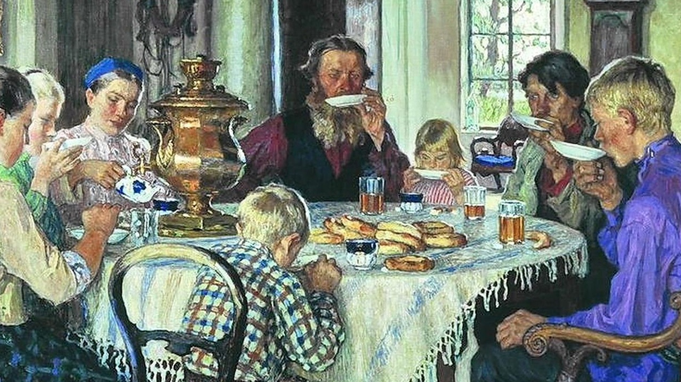
Чай был для России довольно дорогим удовольствием - он стоил примерно в десять раз дороже, чем в Европе, поскольку доставлялся в Россию торговыми караванами, и путь от Пекина до Москвы занимал более года. Долгое время он оставался "городским напитком", причем, преимущественно московским. Даже в Петербург чай привозят из Москвы, и до середины прошлого века в столице будет открыт только один специализированный магазин. (В Москве число чайных лавок уже приблизится к сотне).
Со временем увеличивается доля морских перевозок, заканчивается строительство Транссибирской железнодорожной магистрали, и в конце 19 столетия начинается поистине триумфальное шествие чая по России. Чай дешевеет, продается буквально на каждом углу, вводится в довольствие русской армии. По всей стране открываются чайные, вырабатывается чайный этикет - появляется особый вид приглашения в гости "на чай".

В свой знаменитой книге "Подарок молодым хозяйкам" Елена Молоховец подробно описывает сервировку вечернего дружеского чая - на стол подаются лимон, сахар, сухарики, печенье, булочки и плюшки, а также ром и легкие вина. Чай входит в народные пословицы, поговорки, сказки, начинает влиять на лексику русского языка - вознаграждение за любую мелкую услугу швейцару, извозчику, официанту теперь называется "чаевые".

Чай – волшебный напиток, который покорил весь мир!
Международный день чая отмечают 15 декабря. Вне всяких сомнений, такой вкусный, полезный и старинный напиток как чай заслуживает своего праздника! Во многих странах мира, например, в Англии, Японии, Китае, Узбекистане чаепитие уже давно превратилось в достаточно сложную церемонию, а заваривание чая – в настоящее искусство, секретом которого владеют немногие. Более того, сейчас в мире насчитываются тысячи школ чайного искусства, в которых учат только одному - правильно заваривать и подавать разные сорта чая.

История появления чайного напитка
Гордое право называться первооткрывателями чая традиционно принадлежит китайцам. Считается, что еще в 2737 году до н.э. китайский император Шен Хунг впервые заварил себе этот крепкий и бодрящий напиток. Но еще задолго до него искусством приготовления чая прекрасно владели индусы и тибетцы. Также доказано, что еще много тысячелетий назад чайные плантации существовали в Японии и Корее. Так что утверждать со стопроцентной уверенностью, что именно благодаря китайцам этот великолепный напиток украшает наши столы, нельзя. Скорей всего, чай почти одновременно «открыли» для себя представители нескольких восточных и азиатских стран.
А вот в Европе история чая берет свое начало только в 16 веке. Португальские мореходы впервые привезли чайные листья из Китая в 1516 году. Для европейцев это был очень необычный и экзотический напиток. Прошло почти столетие, пока он занял свое достойное место на столах жителей Англии, Франции и других стран. В наши дни существует огромное количество сортов чая и немыслимое число рецептов его приготовления. Вкусы у всех, конечно, разные. Но все заядлые любители чая всегда сходятся в одном: жить без этого великолепного напитка просто невозможно!

А кто знает легенды о чае? Послушайте одну легенду о чае
В третьем тысячелетии до н.э. китайский император Чен Нун сидел в саду своего роскошного дворца и наблюдал, как слуги кипятят воду. Вдруг налетел ветерок и сорвал с ближайшего куста пару листочков. Они попали в кипяток, и он приобрел красивый золотисто-коричневый цвет. Император уловил чудесный аромат и захотел попробовать напиток. Восторг правителя вызвали терпковатый вкус и травяной запах, напиток тонизировал и придавал сил. Император распорядился выяснить, что за чудесный куст дает такие волшебные листья, и приказал выращивать его повсеместно и в изобилии. Так появился прапрачай.

Чай как лекарство
А вы знаете о том, что чай можно использовать как лекарство?
Как лекарство от многих болезней чай с древних лет чтят в Индии и Греции, в Турции и Италии, в Китае и России. Чай в любом уголке земного шара лечит недуги, утоляет жажду и снимает усталость, согревает от холода и спасает от палящего зноя.

Если хворь с кем приключится –
чаем можно полечиться.
Чай всех снадобий полезней,
помогает от болезней.
Чай в жару нас освежает,
а в морозы согревает,
И сонливость переборет и
с усталостью поспорит.
Сокрушит любой недуг,
Чай здоровью – лучший друг!
Для того чтобы чай был полезным, нужно соблюдать правила, с которыми вы можете познакомиться самостоятельно ( правила на доске)
- Не пить чай на пустой желудок. Когда пьешь его на пустой желудок, холодная природа чая, может охладить желудок, что подобно «проникновению волка в дом».
- Не пить обжигающий чай. Слишком горячий напиток сильно раздражает горло, желудок. Длительное употребление очень горячего чая может привести к болезненным изменениям этих органов. Температура чая не должна превышать 56 градусов.
- Не пить слишком крепкий чай. Высокое содержание кофеина может стать причиной головной боли и бессонницы.
- Не заваривать многократно. Обычно после третьей заварки в чайных листьях уже мало что остаётся.
- Не пить чай перед едой. Это ведёт к разжижению слюны, пища начинает казаться безвкусной. Следовательно, пейте чай за 20-30 минут до еды.
- Не пить чай сразу после еды. Это приводит к замедлению пищеварения и нарушает работу всех органов пищеварения. Лучше пить чай через 20-30 минут после еды.
- Не запивать чаем лекарства. Лекарства дают осадок и плохо усваиваются.
- Не пить вчерашний чай. Чай, постоявший сутки, не только теряет витамины, но и также становится вредным.

Обратите внимание на иероглиф, обозначающий слово «чай». Он состоит из трёх частей. Сам чай – это трава. Человек, употребляющий чай, становится крепким, как дерево.

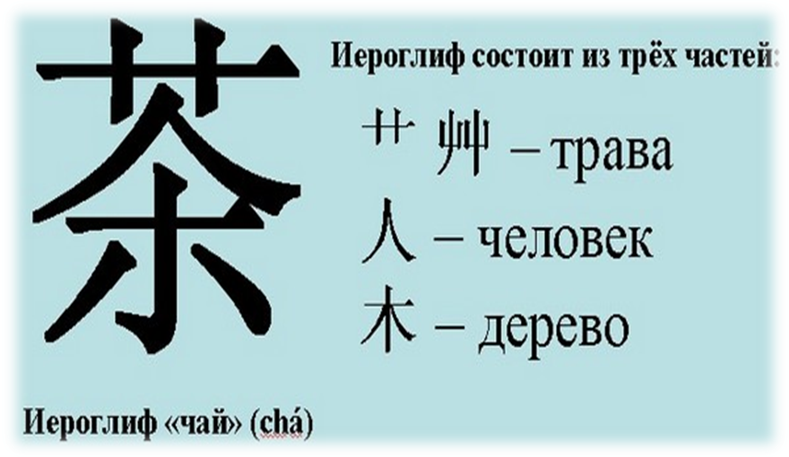

Интересные факты о чае
- Не все и не всегда знали, что чай нужно заваривать. Когда чай только появился в Европе, на одном из королевских приемов из чайных листьев был приготовлен салат. Угощение было съедено с удовольствием, ведь никто не хотел показаться невеждой.
- Чай не всегда назывался чаем. В сочинениях древних китайских философов он упоминается под наименованиями «тсе», «тоу», «чун», «минг», а также «ча», что переводится как «молодой листок».
- Охлажденный чай был изобретен в 1904 году. Автором изобретения считается Ричард Блечинден. С тех пор в США до 80% чая продается в виде готового охлажденного напитка.
- Чайный пакетик изобрел не всем известный Липтон, а поставщик из Нью-Йорка Томас Салливан, который обнаружил, что доставка чая в металлических банках обходится неоправданно дорого. Поэтому в начале XX века он начал продавать чай в бумажных пакетах. Один из клиентов случайно уронил пакет в воду и обнаружил, что получается… тот же чай.
- Появление слова «чаевые» – tips по-английски – действительно связано с чаем. В XVIII веке пить чай было принято в особых «чайных садах». На столиках в таких садах стояли маленькие деревянные коробочки с надписью «T.I.P.S.» (ToInsurePromptService – «в обеспечение быстрого обслуживания»). Желая получить горячий чай как можно быстрее, посетитель бросал в коробку монету.

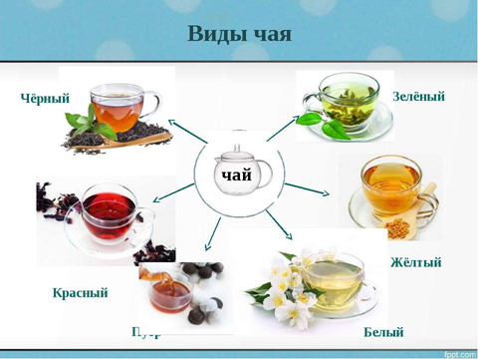

Чай и характер человека

У большинства людей день начинается с чашки ароматного чая. Он может быть крепким или слабо заваренным, с молоком или лимоном, с медом или сахаром. Этот напиток занимает второе место по популярности после воды.
Вам знакома пословица: «Скажи кто твой друг и я скажу кто ты»?
Сегодня психологи говорят, что по чаю можно определить характер человека. Скажите какой чай вы любите, мы скажем кто вы. Для этого сначала нужно обратить внимание на то, какой чай вы предпочитаете.
Раскрасьте чашку цветом вашего любимого чая. Подумайте, с чем вы любите пить чай. Перед вами есть подсказки. Если любите с сахаром, нарисуйте кусочек сахара. Если с молоком – белую большую каплю. Если с жасмином – белый цветок. Если с фруктовыми добавками, то нарисуйте в чашке этот фрукт.этот фрукт.



О чем могут рассказать личные чайные предпочтения?

Черный и сладкий чай чаще всего пьют люди активные и общительные. Они точно знают, чего хотят и часто проявляют инициативу. Имеют консервативные и традиционные взгляды, очень внимательны и любопытны. Любят большие компании и веселье.
Черный чай без сахара выдает ранимую и чуткую натуру. Такие люди как правило, оптимистичны и любят настаивать на своем. Кроме того, они преданны своим друзьям и близким. Хотя и любят побыть в одиночестве.
А черный чай с молоком предпочитают люди скрытные и замкнутые. Но при близком знакомстве часто оказываются достаточно позитивными и интересными. Творческие и талантливые личности –это тоже про них.
Зеленый чай выбирают люди спокойные и уверенные в себе. Для них важно быть ответственными самим и требовать того же от окружения. Это большие мечтатели, своими сокровенными желаниями они делятся только с самым близким кругом.
Если ваш собеседник выбрал жасминовый чай – перед вами человек, на которого можно легко положиться. Он всегда следует правилам и договоренностям. Любит аккуратность и последовательность. А еще это хорошие исполнители.

Любите выпить чай с фруктовыми или ягодными добавками? Значит, трудолюбие - это про вас! И чаще всего вы заняты важными делами. Отдыхаете редко, хотя вам нравится проводить время в компании друзей и близких. Конечно, ведь ваше окружение – это проверенные и надежные люди.
Те, кто предпочитает нетрадиционный чай - холодный или с необычными добавками - определенно очень харизматичные и самолюбивые личности. Эмоциональны, импульсивны, любят общаться и заниматься интересными занятиями. Они всегда в движении.

Ароматизированные чаи говорят о тонкой натуре. Это романтики и мечтатели. У них прекрасный вкус и хорошо развита интуиция. Они внимательные слушатели и всегда тонко чувствуют собеседника.

Синий или гречишный чай выбирают люди, обожающие экзотику во всем! Им нравится выглядеть неординарно и совершать необычные поступки. С такими не соскучишься. Но им вполне можно доверять.

Эрл Грей. Тонкий аромат это сорта чая символизирует тонкую натуру пьющего. Активный, многогранный, жизнелюбивый и постоянно стремящийся к новым высотам. С таким человеком всегда есть о чем поговорить.

Ну а теперь частушки!

- Постепенно в России появилась традиция чаепития. Целыми семьями садились около самовара, и пили чай. А иногда в гости приглашали друзей на чашечку чая.

- Пора спеть чайные частушки. (Поют дети)

На столе у нас пирог,
Пышки да ватрушки,
Так споем же под чаек
Чайные частушки.

В пляске не жалей ботинки!
Предлагай-ка чай друзьям!
Если в чае есть чаинки,
Значит, письма пишут нам !

Самовар блестит, кипя,
Чай в нем так и пенится!
Погляди-ка на себя-
Ну и отраженьице!

Лучше доктора любого
Лечит скуку и тоску
Чашка вкусного, крутого,
Самоварного чайку.

Подавай мне чашку чая.
Ведь тебе не жалко чай?
В чае я души не чаю,
Наливай горячий чай!

Дегустация чая.

- А сейчас мы предлагаем вам провести дегустацию чая.
- А вы знаете, что есть такая профессия: дегустатор чая. Человека, который проводит дегустацию чая, называют титестер. (Слово вывешивается на доску).
Название профессии «Титестер» происходит от двух английских слов: « tea », что означает «чай» и « test » - «пробовать», «дегустировать», «испытывать», «тестировать». Таким образом, титестер – это профессиональный дегустатор чая Титестер совершает около десятка проб чая на протяжении рабочего дня. Для определения вкуса чая титестер не совершает ни одного глотка заваренного чая , а лишь полощет рот настоем чайного листа. При этом он пробует чай вкусовыми рецепторами языка и нёба, выявляя неповторимый аромат данного сорта или купажа. (Купаж – смесь продуктов и вкусовых добавок в определённом соотношении). А ещё титестер нюхает чашку из-под чая или остывшие листья чая.
Титестер не только дегустирует чай, но и выполняет другие действия, прежде чем выдает своё заключение эксперта. Сухой чай пробуется на ощупь, оценивается запах, цвет, внешний вид, плотность и форма. Лишь после этого титестер исследует цвет, яркость, аромат и крепость самого чайного настоя. Вся сумма полученных сведений с выставлением баллов по специальной шкале позволяет титестеру сделать комплексный вывод и составить экспертное заключение о качестве того или иного сорта или купажа чая
Профессия титестера, как и всякая другая, имеет ряд серьёзных ограничений. Чайный эксперт не может позволить себе курение, алкоголь, использование парфюмерии или даже простых средств гигиены с ярко выраженным запахом. Титестер на протяжении всей своей карьеры также вынужден избегать пряной и сильно пахнущей пищи в любом виде.

- Мы предлагаем вам поработать титестерами. Берите по стаканчику чая, пробуйте. Расскажите, какой вкус у чая.
- 1 стакан – вкус лесных ягод, 2 стакан – вкус чёрной смородины, 3 стакан – вкус мяты и т.д.
(К этому этапу привлечены родители учащихся, которые заранее закупили чай разных сортов, стаканчики, конфеты, салфетки. Родители в фартучках с разносами раздают чай и конфеты. Ребята сначала пытаются понять, какой у них чай, делятся впечатлениями, даже обмениваются чаем, радуются, что угадывают вкус чая. В это время всем весело. Все довольны.)

Рефлексия
Итак, наше первое путешествие в историю чая завершено. Если вам оно понравилось, вы узнали что-то новое, то прикрепите красный магнитик на любой рисунок о чае (рисунки – в центре доски). Зелёный магнитик –если классный час просто понравился, синий – если не очень понравился, жёлтый – если не понравился.
(Все магнитики были красными)

Заключение.
Мы надеемся, что наш разговор о чае продолжится. Ведь мы ещё не рассказали о русском самоваре, о традициях чаепития, о всех видах чая, о сервировке стола к чаю и о многом другом.
Спасибо всем за внимание. До следующего чаепития!



